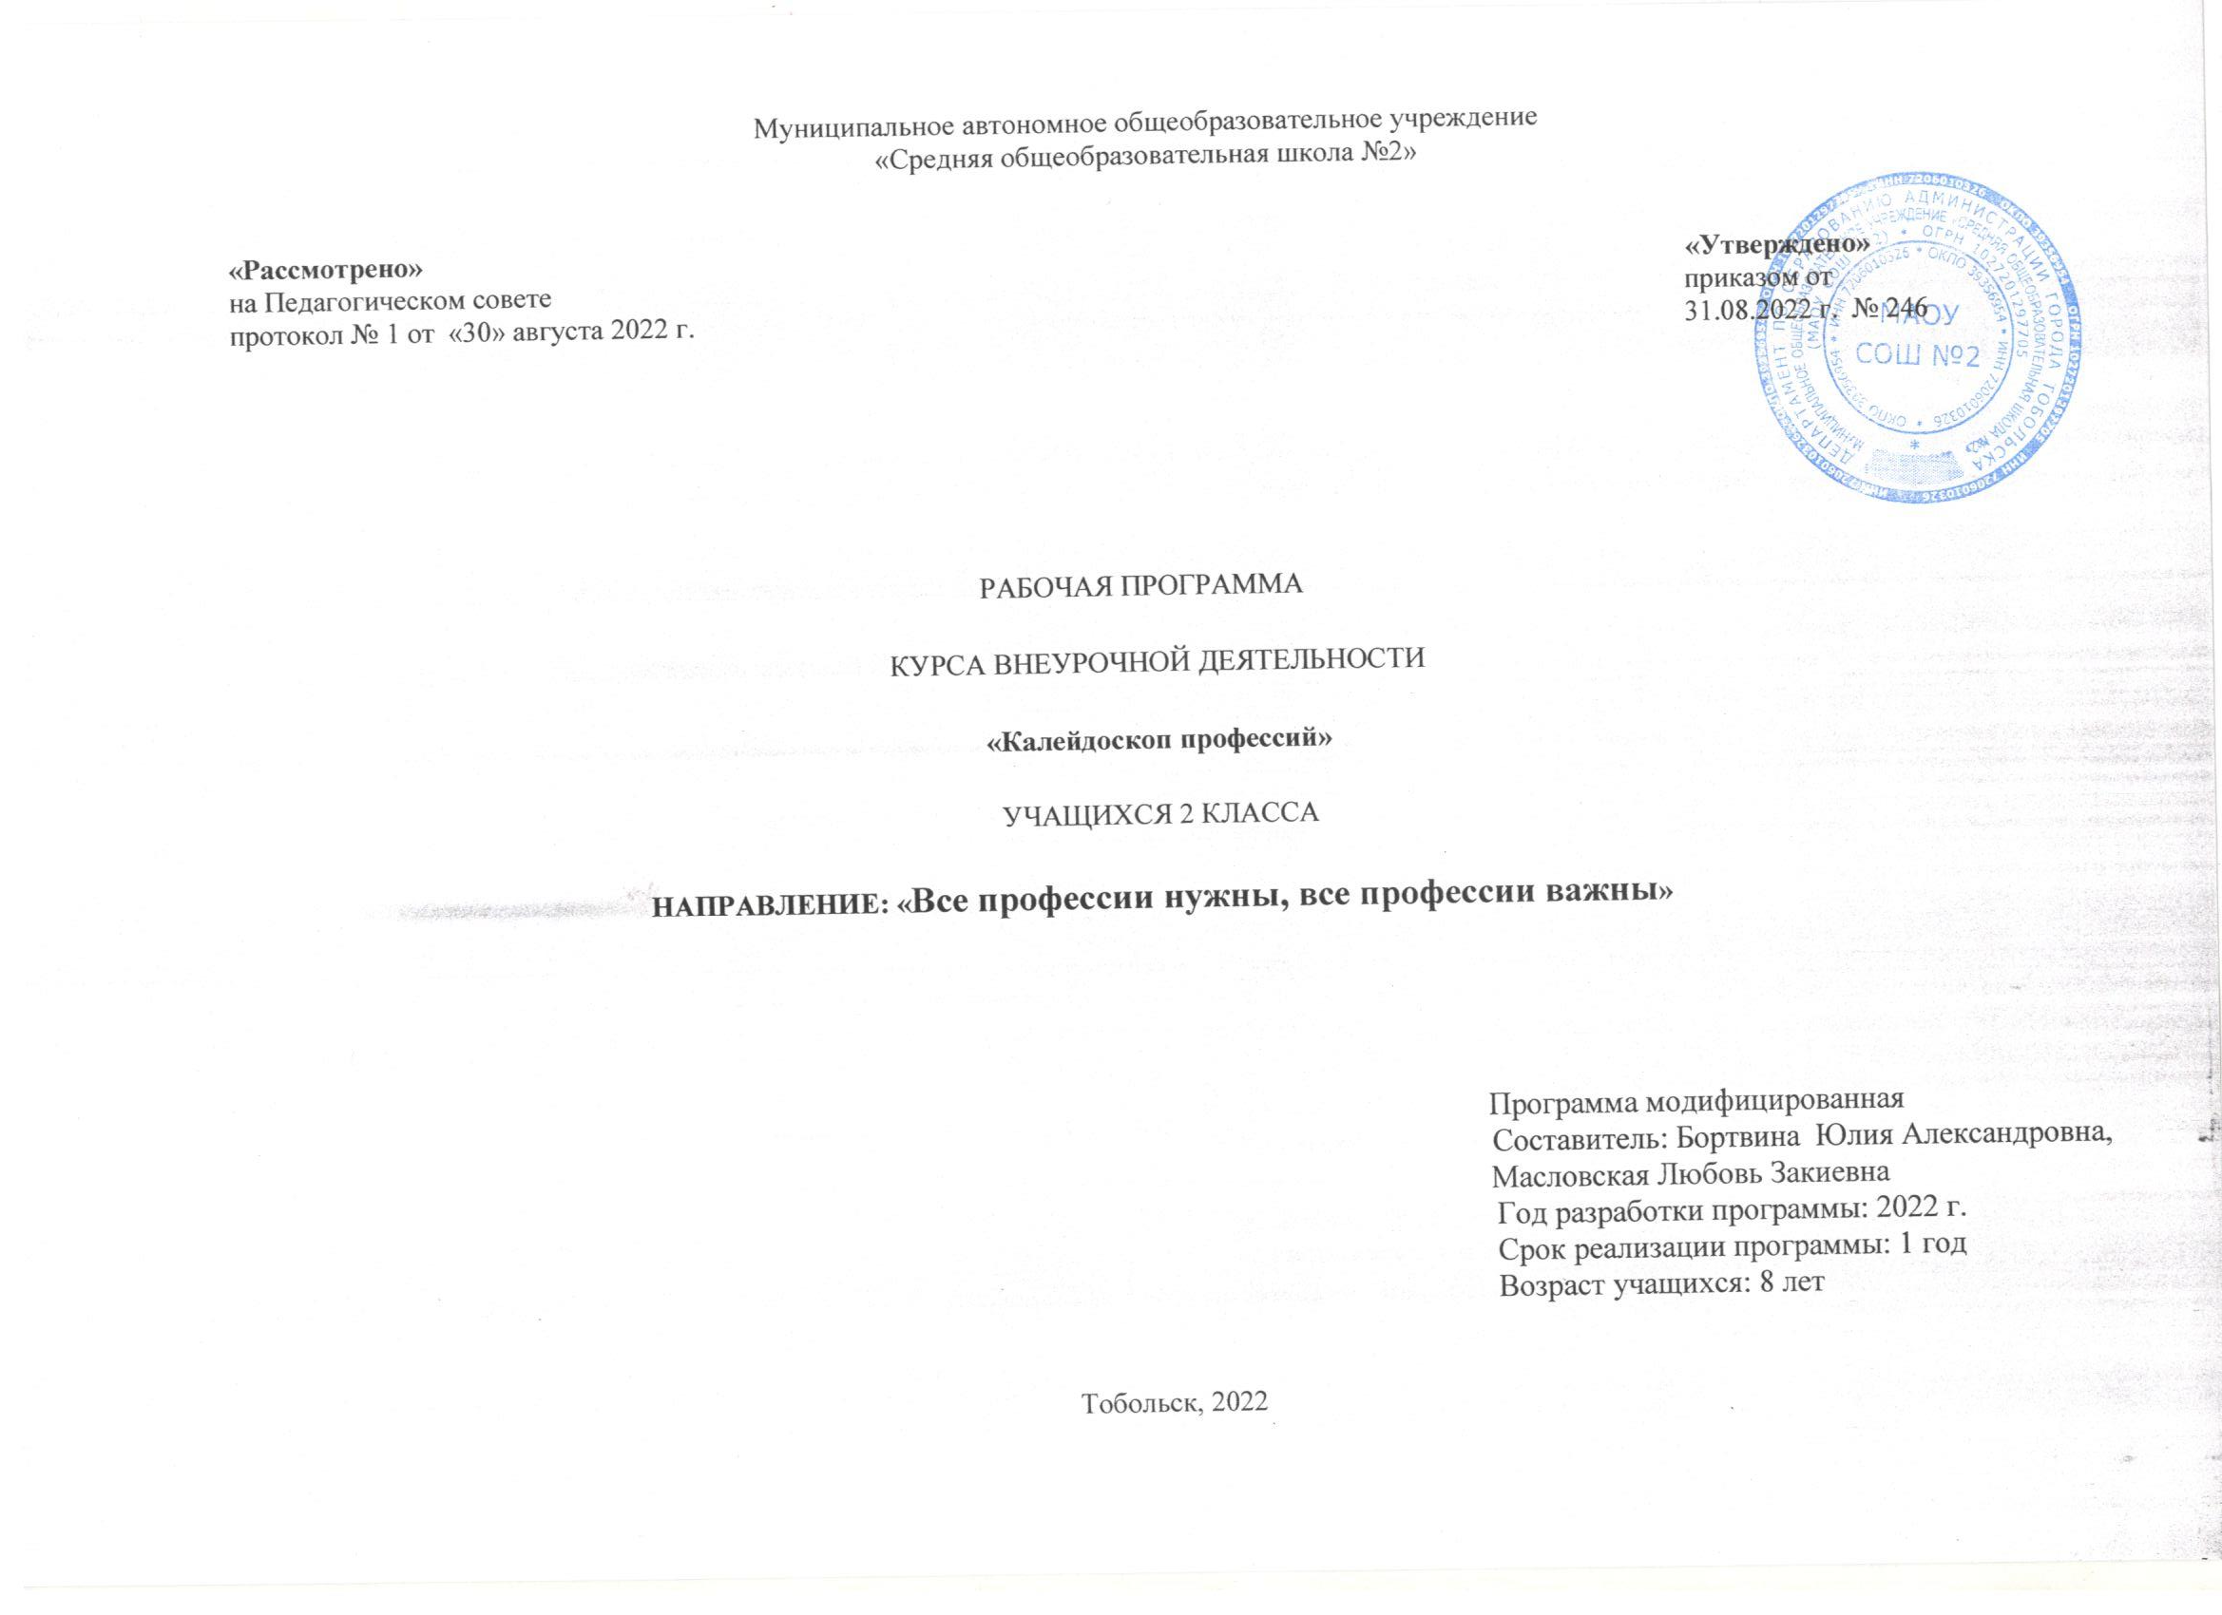Муниципальное автономное общеобразовательное учреждение
«Средняя общеобразовательная школа №2»

«Рассмотрено»  на Педагогическом совете  протокол № 1 от «30» августа 2022 г. |  |  |  | «Утверждено»  При приказом от  31._ 31.08.2022 г. № 246
РАБОЧАЯ ПРОГРАММА
КУРСА ВНЕУРОЧНОЙ ДЕЯТЕЛЬНОСТИ
«Калейдоскоп профессий»
УЧАЩИХСЯ 2 КЛАССА
НАПРАВЛЕНИЕ: «Все профессии нужны, все профессии важны»

Программа модифицированная
Составитель: Бортвина Юлия Александровна,
Масловская Любовь Закиевна
Год разработки программы: 2022 г.
Срок реализации программы: 1 год
Возраст учащихся: 8 лет

Тобольск, 2022

- Результаты освоения курса внеурочной деятельности:

Программа «Калейдоскоп профессий» поможет выработать у школьников понимание важности раннего знакомства с миром профессий, уважительно относиться к любому труду, воспитывать в себе личностные и профессиональные качества необходимые для успешного освоения выбранной профессии.
В ходе освоения программы «Калейдоскоп профессий» формируются универсальные учебные действия.
- Положительное отношение к школе, чувство необходимости учения.
- Установление связи между учением и будущей профессиональной деятельностью.
- Построение логической цепи рассуждений, сообщений в устной и письменной форме.
- Находить и выделять необходимую информацию, применять методы информационного поиска.
- Умение контролировать процесс и результаты своей деятельности, включая сотрудничество с учителем и сверстниками.
- Умение адекватно воспринимать оценки и отметки.
- Умение действовать по плану и планировать свою деятельность.
- Умение аргументировать своё предложение, убеждать и уступать.
- Способность сохранять доброжелательное отношение друг к другу в ситуации конфликта интересов.

2. Содержание учебного курса внеурочной деятельности .

Введение в мир профессий (3ч.) Проблемная ситуация: зачем человек трудится? Понятия «труд», «профессия». Игра «Собери пословицу о труде». Рисунок «школьной» профессии.
Кем я хочу стать? (1ч.) Разминка. Чтение учителем отрывка из произведения В. Маяковского «Кем быть?» Конкурс рисунков «Кем я хочу стать?»
Я – будущий повар (3ч.) Разминка. Знакомство с профессией повара. Интервью у школьного повара. Игра «Из чего готовят борщ» Лепка «Овощи для борща». Экскурсия на кухню школьной столовой. Готовим пирожки для наших кукол (соленое тесто).
Я – будущий врач «Скорой помощи» (3ч.) Знакомство с профессией врача «Скорой помощи». Пресс-конференция с врачом «Скорой помощи». Сюжетно-ролевая игра «Несчастный случай на игровой площадке». Презентация «Машина «скорой помощи» это маленькая передвижная больница».
Я – будущий пожарный (4ч.) Знакомство с понятиями: пожарный рукав, защитный костюм, выдвижная лестница, противогаз, гидрант. Игра «Добрый огонь и злой!» Вспомнить правила пожарной безопасности. Беседа с пожарным-спасателем: «Каким должен быть современный пожарный».
Я – будущий парикмахер (4ч.) Значение понятий: парик, пробор, прядь, чёлка, локон, кудри. Игра «Необходимые предметы для парикмахера» (среди разнообразных предметов найти нужные и перенести их на другой стол). Конкурс «Кто красивее завяжет бантик». Практическая работа: эскиз причёски.
Я – будущий водитель (3ч.) Развитие внимания, памяти. Беседа о развитии транспорта, о правилах дорожного движения. Игра «Мы – пешеходы». Рисунок «Транспорт будущего». Чтение произведений о правилах дорожного движения.
Я – будущий писатель (4ч.) Развитие внимания, зрительной памяти. Игры «Найди ошибки в диктанте у Незнайки», «Узнай букву по ее элементам». Знакомство с толковым словарём. Посещение библиотеки. Сочинение сказки.
Я – будущий продавец (2ч.) Роль продавца в разных отделах магазина. Заочное путешествие в магазин. Сюжетно-ролевая игра «В магазине игрушек». Экскурсия в магазин. Рисунок «Витрина магазина».
Я – будущий строитель (3ч.) Знакомство с понятиями: бетонщик, каменщик, штукатур, плотник, кровельщик. Изделие: скворечник из геометрических фигур. Работа с конструктором. Аппликация из геометрических фигур.
Я – будущий учитель (2 ч.) Игра «Урок – перемена». Игра «Тихо – громко».
Подведение итогов (1ч.) Тестирование «Кем быть?» Диагностика предпочтений учащимися изученных профессий. Презентация одной из профессий (с использованием ИКТ).
Праздник «Все профессии важны, все профессии нужны!» (1ч.) Инсценировка стихов на разные профессии. Презентация профессий (с использованием ИКТ).

3. Тематическое планирование

№ | Тема занятия | Форма проведения занятия | Дата проведения занятия
1 | Введение в мир профессий. | Урок-дискуссия, сочинение на тему: «Моя мама -…» или «Мой папа -...» | 8.09.2022
2 |  | Профориентационная игра «Мир профессий» | 15.09.2022
3 |  | Дидактическая игра «Профессии» | 22.09.2022
4 | Кем я хочу стать? | Дискуссия: кем я хочу стать. Конкурс рисунков «Кем я хочу стать?» | 29.09.2022
5 | Я – будущий повар | Игра «Из чего готовят борщ» Лепка «Овощи для борща». | 6.10.2022
6 |  | Игровая программа «Весёлые повара» | 13.10.2022
7 |  | Интерактивная игра «Я - повар» | 20.10.2022
8 | Я – будущий врач «Скорой помощи» | Сюжетно-ролевая игра «Несчастный случай на игровой площадке». | 27.10.2022
9 | Я – будущий врач «Скорой помощи» | Сюжетно-ролевая игра «Скорая помощь». | 10.11.2022
10 |  | Викторина «Маршрут здоровья» | 17.11.2022
11 | Я – будущий пожарный. | Знакомство с понятиями на пожарную тему. Игра «Добрый огонь и злой!» | 24.11.2022
12 | Я – будущий пожарный. | Презентация «Пожарный – моя будущая профессия!» | 1.12.2022
13 | Я – будущий пожарный. | Игра – эстафета «Я будущий пожарный» | 8.12.2022
14 | Я – будущий пожарный. | Знакомство с понятиями на пожарную тему. Игра «Добрый огонь и злой!» | 15.12.2022
15 | Я – будущий парикмахер. | Игра «Необходимые предметы для парикмахера» Конкурс «Кто красивее завяжет бантик». | 22.12.2022
16 | Я – будущий парикмахер. | Квест - игра «Профессиональные пробы парикмахера». | 29.12.2022
17 | Я – будущий парикмахер. | Интеллектуальная игра «Парикмахерское дело». | 12.01.2023
18 | Я – будущий парикмахер. | Игра «Парикмахер». | 19.01.2023
19 | Я – будущий водитель. | Игра «Правила движения: законы уважения» | 26.01.2023
20 | Я – будущий водитель. | Игра «Я пешеход и пассажир». | 2.02.2023
21 | Я – будущий водитель. | Игра «Мы – пешеходы». Рисунок «Транспорт будущего». | 9.02.2023
22 | Я – будущий писатель. | Игры. Знакомство с толковым словарём. Сочинение сказки. | 16.02.2023
23 | Я – будущий писатель. | Игра «Писатель» | 2.03.2023
24 | Я – будущий писатель. | Игра «Я и мое будущее» | 6.03.2023
25 | Я – будущий писатель. | Игра «Навстречу профессиям будущего» | 16.03.2023
26 | Я – будущий продавец. | Сюжетно-ролевая игра «В магазине игрушек». Рисунок «Витрина магазина». | 23.03.2023
27 | Я – будущий продавец. | Профориентационная игра «Я бы в продавцы пошел» | 30.03.2023
28 | Я – будущий строитель. | Работа с конструктором. Аппликация из геометрических фигур. | 6.04.2023
29 | Я – будущий строитель. | Презентация «Моя будущая профессия - строитель» | 13.04.2023
30 | Я – будущий строитель. | Игра «Я в строители пойду, пусть меня научат» | 20.04.2023
31 | Я- будущий учитель | Деловая игра «Профессия Учитель» | 27.04.2023
32 | Я- будущий учитель | Интеллектуальная игра «Кто ты, учитель?» | 11.05.2023
33 | Тестирование «Кем быть?» | Диагностика. Презентация одной из профессий | 18.05.2023
34 | Праздник «Все профессии важны, все профессии нужны!» | Праздник для родителей. | 25.05.2023

